（公社）仙台市薬剤師会
会 員（薬局） 様
令和３年 ９月吉日

（公社）仙台市薬剤師会
市民健康推進委員会

2021💊「薬と健康に週間」に

各薬局で地域活動を実施しよう
―活動企画、ポスターコンクール開催－
１０月１７日（日）～ ２３日(土)は薬と健康の週間です。

平素は仙台市薬剤師会の各種事業推進にご協力を頂きましてありがとうございます。
今年度も昨年同様、各薬局で趣旨に沿った活動を展開することになりました。
薬と健康の週間は１０月１７日（日）～ ２３日(土)ですが、仙台市薬剤師会では、以下の企画内容で開催いたします。内容をよくご確認のうえお申込みくださいますようお願い申し上げます。
市薬実施期間：１０ 月１日～３１日（県薬は10月１７日～10月31日の期間）

実施方法

テーマを決める ⇒具体的な活動内容を企画し、企画書作成

（期間中、各薬局で実施可能な日程を設定する）

⇒企画書を仙台市薬剤師会に提出（メール・郵送 ） FAX不可（１０月１５日〆切）

⇒企画書に沿って活動する

⇒実施後、仙台市薬剤師会に提出（11月12日〆切）（データ・郵送）FAX不可

薬局としては実施要旨、ポスター

個人として報告書
※宮城県薬剤師会へはアンケートのみ、ご回答をお願いいたします（報告書要）。

企画書、要旨、実施報告書のフォーマットはすべてHpに掲載
各テーマ参考資材はHp薬と健康のつどい掲示板に掲載 パスワード：KUSUKEN
活動企画（内容）部門・ポスター部門のコンクール開催！
〇新しい地域活動のアイデア（企画と活動内容など）部門
〇薬局独自の「薬と健康の週間」又は取り組みテーマのポスター部門
※企画書を提出した薬局のみコンクール対象になります。
※「地域活動参加証明書」希望の会員は企画書の参加薬剤師名に記名（記名がない場合は
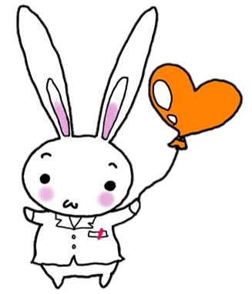
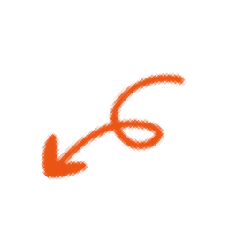
報告書を提出いただいても地域活動証明書は発行いたしかねます。
終了後、個々に報告書を（メール・郵送）で提出してください。FAX不可
「地域活動参加証明書」は、かかりつけ薬剤師等の要件に対応することは確約できませんのでご了承ください。

多くのエントリーお待ちしております！！
ミミまる薬剤師

